Cấu hình hệ tọa độ riêng (VN-2000 địa phương) trong QGIS

Mặc định, QGIS đã có các hệ tọa độ quốc tế và hệ tọa độ VN-2000 quốc gia (múi 6 độ, hệ số điều chỉnh tỷ lệ biến dạng chiều dài k = 0,9996), theo thông tư 973/2001/TT-TCĐC. Tuy nhiên QGIS chưa có các hệ tọa độ, hệ chiếu riêng từng tỉnh. Do đó, người dùng phải cấu hình hệ tọa độ riêng cho tỉnh mình, với múi chiếu 3 độ, hệ số điều chỉnh tỷ lệ biến dạng chiều dài k = 0,9999, kinh tuyến trục phù hợp với từng tỉnh theo thông tư 973/2001/TT-TCĐC.

Các thao tác dưới đây hướng dẫn người dùng cấu hình hệ tọa độ riêng cho tỉnh mà người dùng sẽ xây dựng các loại bản đồ. Ví dụ sau đây áp dụng cụ thể cho tỉnh Điện Biên (kinh tuyến trục = 103

độ):

Bước 1: Mở QGIS và chọn trình đơn “Thiết lập”, sau đó chọn “Hệ tọa độ tự tạo”, như hình minh họa sau:

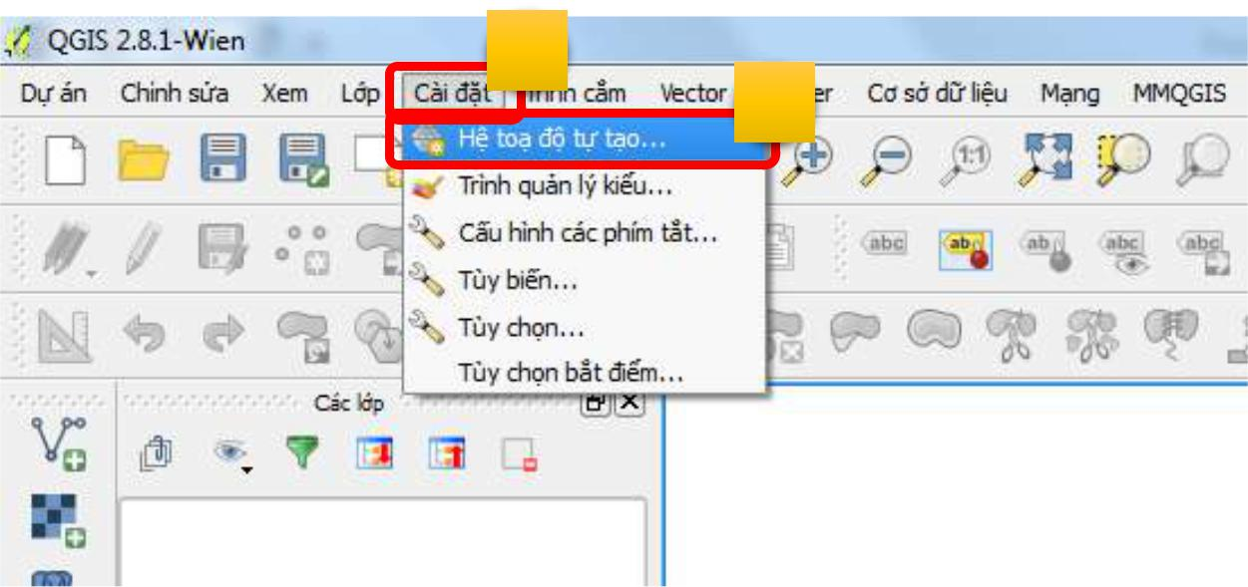

**1**

**2**

Bước 2: Giao diện nhập các tham số hệ tọa độ mới hiện ra, người dùng thao tác tiếp như sau:



(1) Nhấp chuột vào biểu tượng để thêm vào một hệ tọa độ mới.

1. Nhập tên hệ tọa độ muốn tạo (Ví dụ: VN2000_TM103)
2. Sao chép các tham số tọa độ đã được cung cấp, dán vào ô các tham số
3. Nhấp chuột vào nút OK để hoàn tất việc tạo mới một hệ tọa độ riêng.

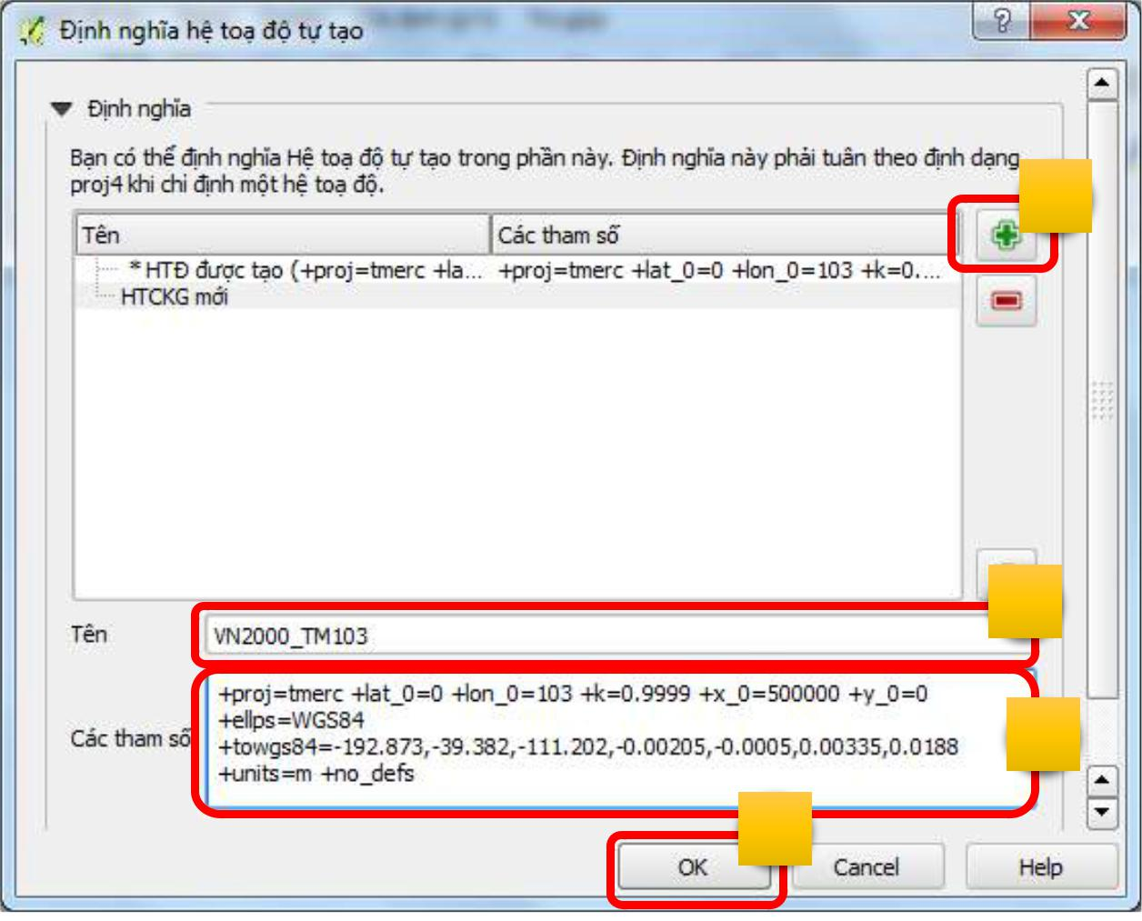

**1**

**2**

**3**

**4**

Trên đây là hướng dẫn cách cài đặt các trình cắm, cấu hình các cú pháp cần thiết để vận hành QGIS với các công việc trong hệ thống theo dõi diễn biến rừng cấp tỉnh. Người dùng cần đạt được kết quả thành công trong phần này thì mới có thể thao tác được trong quá trình vận hành hệ thống.

Các phiên bản QGIS tiếp theo có thể có một số khác biệt, từ ngôn ngữ trên giao diện đến vị trí, hình dạng của các nút, lệnh, trình đơn, … Khi người dùng đã quen với việc vận hành hệ thống này, thì việc thay đổi, khác biệt sẽ không là một vấn đề quan trọng. Tuy nhiên, điều cần thiết là người dùng phải làm quen và trở nên thông thao với các cách cài đặt, cấu hình nêu trên, thì khi có những thay đổi đó phát sinh, người dùng có thể tự nắm bắt được. Nếu cần thêm thông tin, vui lòng tham khảo tài liệu hướng dẫn của QGIS cũng như tham vấn với tác giả tài liệu này.

Nguồn: **CẨM NANG THAO TÁC CƠ SỞ DỮ LIỆU DIỄN BIẾN RỪNG (CHO CHI CỤC KIỂM LÂM)**